光大信托·瑞华6号集合资金信托计划
2020年9月监管报告

项目名称：光大信托·瑞华6号合肥北城正荣府项目
委托方：光大兴陇信托有限责任公司
受托方：北京康信君安资产管理有限公司
监管人员：王旌行
日期：二零二零年十月十四日
目录
1项目基本情况 1
2重大事件披露 2
3项目五证办理情况及施工进度情况 2
3.1项目五证办理情况说明 2
3.2项目2020年09月份施工进度情况 3
3.3项目2020年10月施工计划 5
3.4 项目现场照片 12
4印鉴使用情况 14
5合同签订情况 18
6 项目销售情况（未含工抵房数据） 19
7 资金情况 20
7.1 资金使用汇总表（2020年09月） 20
7.2资金流出情况 20
7.3 资金流入情况 28
7.3.1 资金流入明细 28
7.3.2销售回款流入 29
7.3.3 其他资金流入 31
7.4 各银行账户余额 31
附件 33
附件一 三块地项目总平面图 33
附件二 预售许可证 35

为了方便阅读之目的，本报告中将部分名称简写为：
·标的项目：合肥北城正荣府项目
·SPV公司：合肥正金置业发展有限公司（以下简称“正金”）
合肥正通置业发展有限公司（以下简称“正通”）
·项目公司：合肥荣瑞房地产开发有限公司（以下简称“荣瑞”）
合肥荣森房地产开发有限公司（以下简称“荣森”）
合肥荣金房地产开发有限公司（以下简称“荣金”）
·光大信托：光大兴陇信托有限责任公司
·康信君安：北京康信君安资产管理有限公司

1项目基本情况
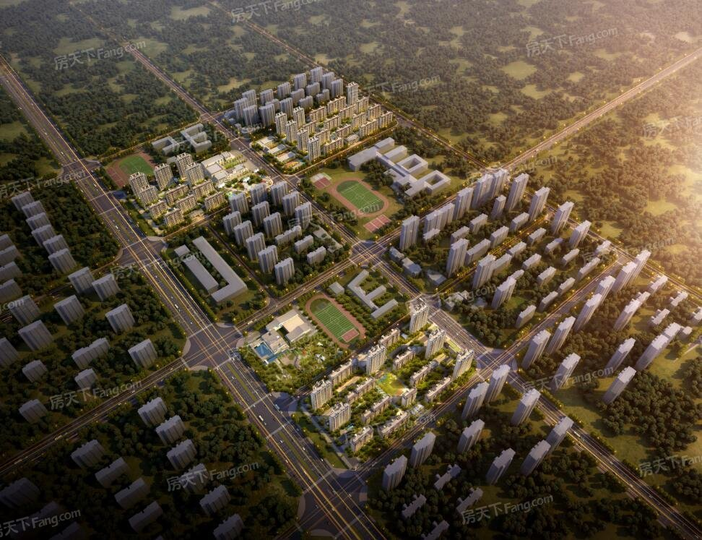
标的项目为项目公司荣瑞、荣森、荣金开发建设的北城正荣府项目。荣瑞07号地块位于长丰县双墩镇疵淮路以北、月牙沟路以西；荣森08号地块位于长丰县双墩镇疵淮路以北、阜阳北路以东；荣金10号地块位于长丰县双墩镇阜阳北路与清颖路交口东北。
荣瑞07地块，推广名“悦辰风苑”项目，用地面积50856.88㎡，计容建筑面积91544.00㎡，容积率1.8，建筑密度≤20%，绿地率40%。
荣森08地块，推广名“悦辰雅苑”项目，用地面积30488.00㎡，计容建筑面积54879.00㎡，容积率1.8，建筑密度≤20%，绿地率40%。
荣金10地块，推广名“悦辰颂苑”项目，用地面积43324.00㎡，计容建筑面积77984.00㎡，容积率1.8，建筑密度≤20%，绿地率40%。

2重大事件披露
2.1 正荣集团合肥区域人事调动引起合肥区域公司人事调动，9月项目公司董监高管人员批量变更，具体事项为荣瑞荣森荣金法人由蒯学海变更为吴瑞春，董事由蒯学海、谭春海变更为吴瑞春、肖江波。正金正通董事由谭春海变更为肖江波。
2.2 2020年9月30日项目公司取得7号地悦辰风苑17#预售证（详见附件2）。

3项目五证办理情况及施工进度情况

3.1项目五证办理情况说明
截至2020年09月30日项目五证办理计划及进度情况
证书 | 办理情况
证书 | 荣瑞 | 荣森 | 荣金
不动产权证书 | 2019年5月14日 | 2019年5月14日 | 2019年5月14日
建设用地规划许可证 | 2019年6月12日 | 2019年6月12日 | 2019年6月12日
建设工程规划许可证 | 2019年8月29日 | 2019年8月27日 | 2019年9月12日
建筑工程施工许可证 | 2019年8月30日（悦辰风苑3#、5#、9#、10#、15#楼）  2019年9月12日（悦辰风苑1#、2#、6#、7#、8#、11#、12#、13#、16#-22#楼、23#、24#配电房及地下车库） | 2019年9月2日（悦辰雅苑7#、10#）  2019年9月16日（悦辰雅苑1#、2#、3#、5#、6#、8#、9#、11#、12#、13#、14#配电房及地下车库） | 2019年10月18日（悦辰颂苑1#-3#、5#-13#、15#-21#、地下车库）
预售许可证 | 2019年9月29日（3#楼）  2019年9月29日（10#楼）  2019年10月24日（5#楼  2019年12月12日（9#楼）  2020年3月10日（16#楼）  2020年5月29日（15#楼）  2020年5月15日（21#楼）  2020年7月7日（20#楼）  2020年7月24日（18#楼  2020年8月28日（1#楼）  2020年8月28日（19#楼  2020年9月30日（17#楼） | 2019年9月27日（7#楼）  2019年9月27日（10#楼）  2019年10月24日（8#楼）  2019年10月24日（11#楼）  2020年3月10日（6#楼）  2020年3月10日（12#楼）  2020年4月29日（2#楼）  2020年4月29日（9#楼）  2020年7月7日（1#楼）  2020年7月7日（3#楼）  2020年7月7日（5#楼）
资质证书 | 2019年6月11日  暂定等级 | 2019年6月11日  暂定等级 | 2019年6月11日  暂定等级

3.2项目2020年09月份施工进度情况
（1）荣瑞07地块（悦辰风苑）：
9#楼结构封顶，砌筑完成，外墙抹灰完成8层；3#、5#、10#楼结构封顶，砌筑完成； 15#楼主体结构封顶，砌筑完成3层；16#楼主体结构封顶，砌筑完成9层；21#楼主体结构封顶，砌筑完成8层；20#、 19#、8#、13#、18#楼主体结构封顶； 1#楼九层墙柱钢筋绑扎；17#楼八层主体结构完成；2#楼二层主体结构完成；7#楼七层主体结构完成；6#楼五层墙柱模板安装；12#楼承台钢筋绑扎；11#楼基础垫层完成。

（2）荣森08地块（悦辰雅苑）:
1#楼主体结构封顶；2#、6#、7#、10#楼主体结构封顶，砌筑完成；8#楼主体结构封顶，砌筑完成6层；11#楼主体结构封顶，砌筑完成8层；12#楼主体结构封顶，砌筑完成10层；9#楼主体结构封顶，砌筑完成12层；3#楼主体结构封顶，砌筑完成4层；5#楼主体结构封顶，砌筑完成3层。
1#-3#地库顶板防水施工完成；5-8#楼地库顶板防水施工完成。

（3）荣金10地块（悦辰颂苑）:
18#楼十六层墙柱模板安装；17#楼主体结构完成；12#楼十层墙柱模板安装；16#楼八层墙柱模板；11#楼二层墙柱模板安装。
（转下页）

3.3项目2020年10月施工计划
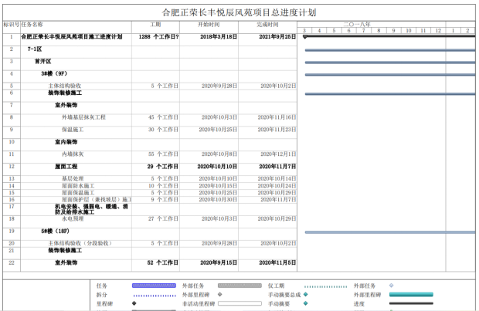
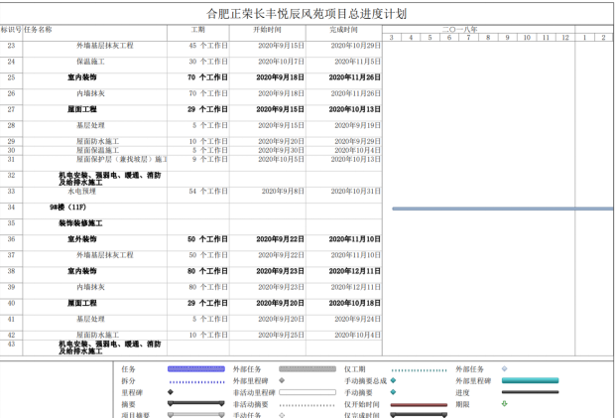
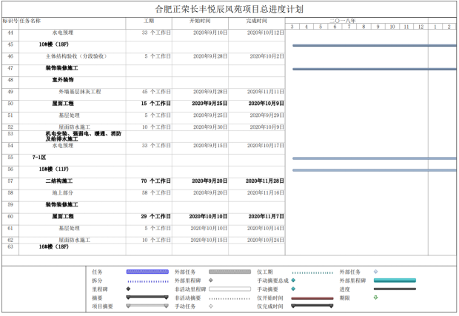
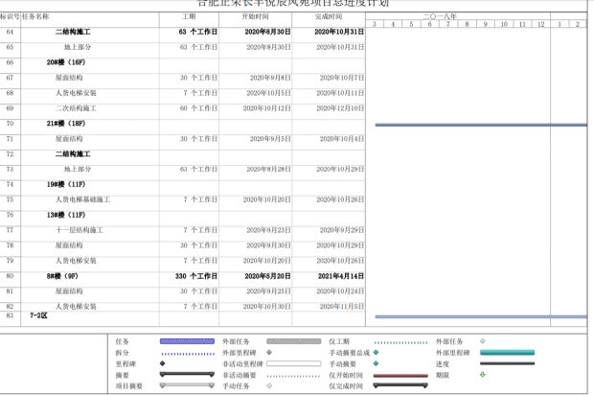
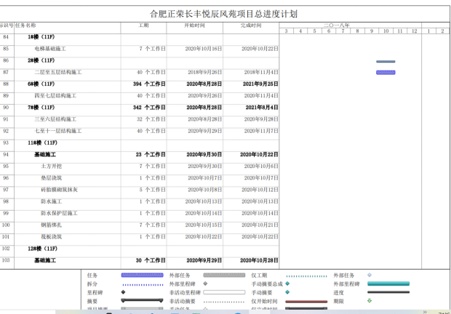
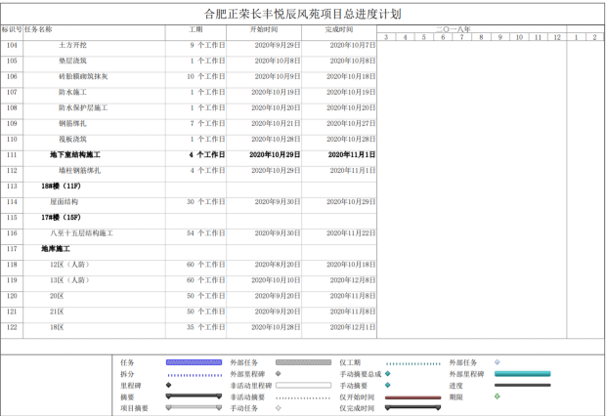

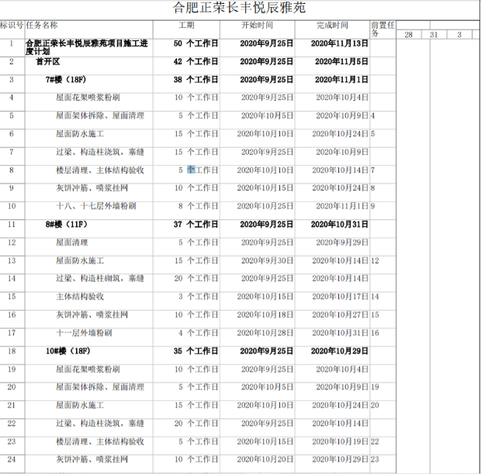
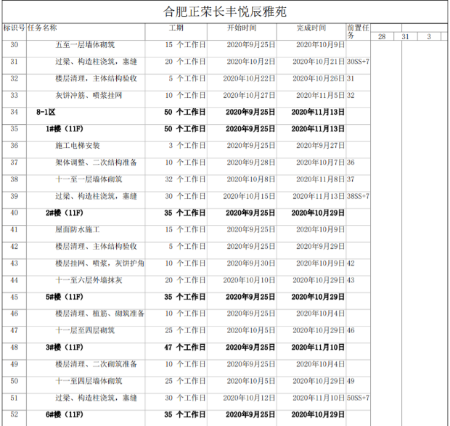
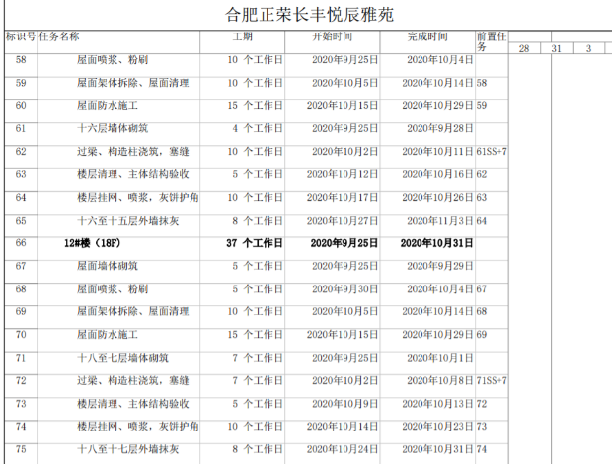
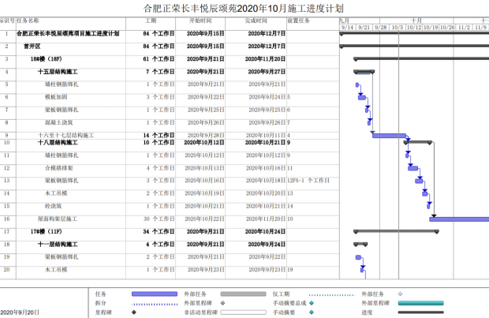

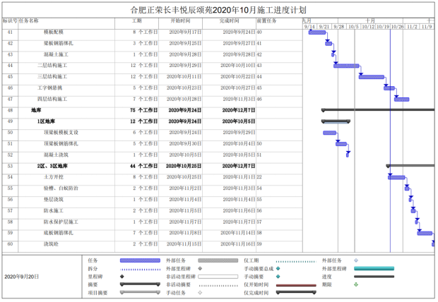
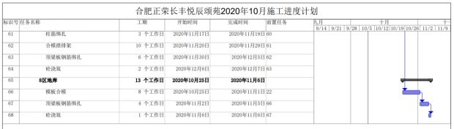
（转下页）

3.4 项目现场照片
07地块
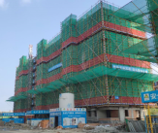3#（9F/9F） | 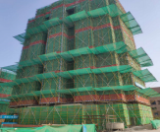5#（18F/18F） | 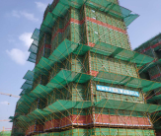10#（18F/18F） | 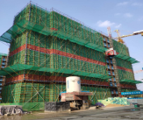9#（11F/11F）
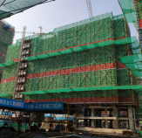15#（11F/11F） | 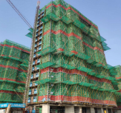16#（18F/18F） | 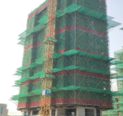21#（18F/18F） | 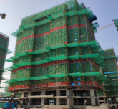20#（16F/16F）
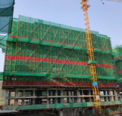19#（11F/11F） | 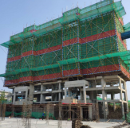1#（9F/11F） | 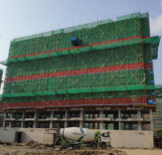18#（11F/11F） | 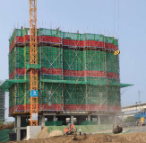17#（8F/15F）
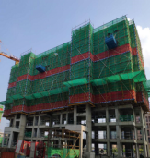8#（9F/9F） | 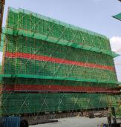13#（11F/11F） | 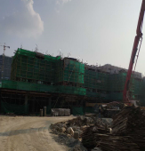2#（2F/11F） | 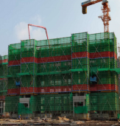7#（7F/11F）
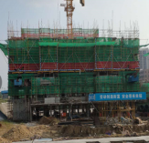6#（5F/11F） | 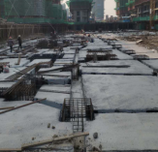12#（-1F/11F） | 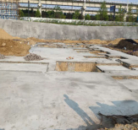11#（-1F/11F）
08地块
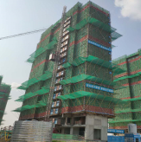7#（18F/18F） | 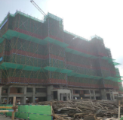8#（11F/11F） | 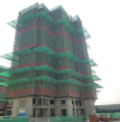9#（16F/16F） | 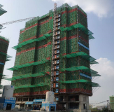10#（18F/18F）
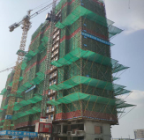11#（18F/18F） | 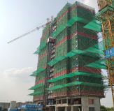12#（18F/18F） | 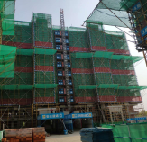6#（11F/11F） | 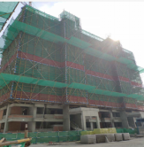2#（11F/11F）
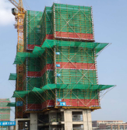1#（11F/11F） | 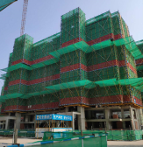5#（11F/11F） | 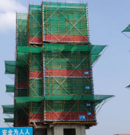3#（11F/11F）
10地块
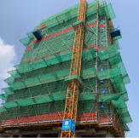18#（16F/18F） | 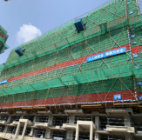17#（11F/11F） | 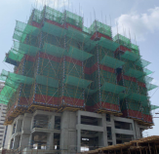12#（10F/18F） | 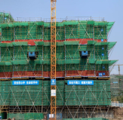16#（8F/16F）
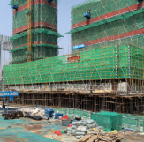11#（2F/9F）

4印鉴使用情况
对于印鉴、证照的使用，项目公司人员按照监管协议规定，履行印鉴、证照使用流程，填写印鉴、证照使用登记表，康信君安监管人员了解用印事由，按事项对应审批流程经批复后方给予盖章。
2020年09月印鉴使用登记表
项目公司 | 用印日期 | 印鉴名称 | 用印事由 | 用印材料及份数 | 经办部门 | 经办人
荣瑞 | 2020/9/1 | 公章 | 北城正荣府催告函用印申请 | 邵春等人催告函用印申请各6份 | 营销中心 | 袁旭东
荣森 | 2020/9/1 | 公章 | 北城正荣府催告函用印申请 | 高洁等人催告函用印申请各6份 | 营销中心 | 袁旭东
荣瑞 | 2020/9/1 | 公章 | 8月买方确认函（ABN用印申请） | 荣瑞买方确认函4份 | 成本部 | 茅月红
荣森 | 2020/9/1 | 公章 | 8月买方确认函（ABN用印申请） | 荣森买方确认函4份 | 成本部 | 茅月红
荣瑞 | 2020/9/4 | 公章 | 合肥正荣食堂精装修工程合同结算协议书、工程结算通知书用印申请 | 合肥正荣食堂精装修工程合同结算协议书、工程结算通知书各1份 | 行政部 | 吴紫君
荣瑞 | 2020/9/7 | 公章  法人章 | 9月2日网签合同用印申请 | 9月2日胡文庆等人网签合同用印5份 | 营销中心 | 彭盛玉
荣森 | 2020/9/7 | 公章  法人章 | 9月2日网签合同用印申请 | 9月2日郑华等人网签合同用印5份 | 营销中心 | 彭盛玉
荣瑞 | 2020/9/7 | 公章 | 悦辰风苑1#、19#格式条款合同备案申请 | 风苑1#19#预售证、7层标准层合同模板，备案申请书、法人证明书、委托人身份证、受托人身份证、委托书、7号底复合同模板、1#19#节能信息各3份 | 营销中心 | 彭盛玉
荣瑞 | 2020/9/8 | 公章 | 2020年9月3日质安站检查回复用印申请 | 9月3日质安站检查回复3份 | 工程部 | 张文雪
荣瑞 | 2020/9/8 | 公章 | 荣瑞1-8月销售数据汇总表 | 荣瑞1-8月销售数据汇总表1份 | 工程部 | 张文雪
荣瑞 | 2020/9/8 | 公章 | 关于合肥区域公司人事调动引起批量公司董监高人员变更用印申请 | 人事任免-吴瑞春、人事任命-蒯学海、人事任命-谭春海、肖江波各1份 | 行政部 | 唐路
荣森 | 2020/9/8 | 公章 | 关于合肥区域公司人事调动引起批量公司董监高人员变更用印申请 | 人事任免-吴瑞春、人事任命-蒯学海、人事任命-谭春海、肖江波各1份 | 行政部 | 唐路
荣金 | 2020/9/8 | 公章 | 关于合肥区域公司人事调动引起批量公司董监高人员变更用印申请 | 人事任免-吴瑞春、人事任命-蒯学海、人事任命-谭春海、肖江波各1份 | 行政部 | 唐路
正金 | 2020/9/8 | 公章 | 关于合肥区域公司人事调动引起批量公司董监高人员变更用印申请 | 人事任免-吴瑞春、人事任命-蒯学海、人事任命-谭春海、肖江波各1份 | 行政部 | 唐路
正通 | 2020/9/8 | 公章 | 关于合肥区域公司人事调动引起批量公司董监高人员变更用印申请 | 人事任免-吴瑞春、人事任命-蒯学海、人事任命-谭春海、肖江波各1份 | 行政部 | 唐路
荣森 | 2020/9/9 | 公章 | 关于长丰08地块配合汇丰银行办理贷后产调材料用印申请 | 法人证明书及授权委托书、营业执照、土地证、授权人身份证各2份 | 财务部 | 吴亮
荣瑞 | 2020/9/11 | 公章  法人章 | 长丰项目提取重点监管资金的用印申请 | 拨付申请表、拨付证明、监管协议、账户余额、形象进度照片、总包合同、资金情况说明、承诺书各2份 | 财务部 | 郑朝焕
荣森 | 2020/9/11 | 公章  法人章 | 长丰项目提取重点监管资金的用印申请 | 拨付申请表、拨付证明、监管协议、账户余额、形象进度照片、总包合同、资金情况说明、承诺书各2份 | 财务部 | 郑朝焕
荣瑞 | 2020/9/14 | 公章 | 200828正荣悦辰风苑人防整改回复用印申请 | 正荣悦辰风苑人防整改回复3份 | 工程部 | 张文雪
荣森 | 2020/9/14 | 公章 | 雅苑人防图纸会审记录用印申请 | 雅苑人防图纸会审记录3份 | 工程部 | 张文雪
荣瑞 | 2020/9/14 | 公章 | 长丰项目提取一般监管资金的用印申请 | 拨付申请表、网上实时余额对账单、支票各4份 | 财务部 | 郑朝焕
荣森 | 2020/9/14 | 公章 | 长丰项目提取一般监管资金的用印申请 | 拨付申请表、网上实时余额对账单、支票各4份 | 财务部 | 郑朝焕
荣瑞 | 2020/9/14 | 公章  法人章 | 9月11日网签合同用印申请 | 9月11日李波等人网签合同用印5份 | 营销中心 | 彭盛玉
荣森 | 2020/9/14 | 公章  法人章 | 9月11日网签合同用印申请 | 9月11日陈爱红等人网签合同用印5份 | 营销中心 | 彭盛玉
荣森 | 2020/9/14 | 公章 | 陆广来撤备案材料用印申请 | 营业执照正副本、承诺书、撤备案申请表、委托书、受托人身份证各2份 | 营销中心 | 彭盛玉
荣森 | 2020/9/14 | 公章 | 吴艳撤备案材料用印申请 | 营业执照正副本、承诺书、撤备案申请表、委托书、受托人身份证各2份 | 营销中心 | 彭盛玉
荣瑞 | 2020/9/14 | 公章  法人章 | 借用合肥壳公司参拍扬州2020-5号公告GZ215号宗地的CA办理及竞拍材料用印 | 国信CA数字证书申请表、营业执照副本、经办人身份证1份 | 投资管理部 | 赵育
荣森 | 2020/9/14 | 公章  法人章 | 借用合肥壳公司参拍扬州2020-5号公告GZ215号宗地的CA办理及竞拍材料用印 | 国信CA数字证书申请表、营业执照副本、经办人身份证1份 | 投资管理部 | 赵育
荣金 | 2020/9/14 | 公章  法人章 | 借用合肥壳公司参拍扬州2020-5号公告GZ215号宗地的CA办理及竞拍材料用印 | 国信CA数字证书申请表、营业执照副本、经办人身份证1份 | 投资管理部 | 赵育
荣金 | 2020/9/14 | 公章  法人章 | 关于合肥长风项目办理银行按揭准入及为按揭客户提供阶段性担保决议用印申请 | 董事会决议、按揭贷款合作协议书各2份 | 财务部 | 郑朝焕
荣瑞 | 2020/9/14 | 公章  法人章 | 银行贷款合同用印 | 中行、农行、工行、邮储、交行银行贷款合同共116份 | 财务部 | 郑朝焕
荣森 | 2020/9/14 | 公章  法人章 | 银行贷款合同用印 | 中行、农行、工行、邮储、交行银行贷款合同共116份 | 财务部 | 郑朝焕
荣瑞 | 2020/9/15 | 公章 | 2020年9月10日质安站检查回复用印申请 | 2020年9月10日质安站检查回复3份 | 工程部 | 张文雪
荣瑞 | 2020/9/15 | 公章 | 防水ABN付款信息确认流程用印申请 | 防水ABN付款信息确认流程1份 | 工程部 | 张文雪
荣森 | 2020/9/15 | 公章 | 防水ABN付款信息确认流程用印申请 | 防水ABN付款信息确认流程1份 | 工程部 | 张文雪
荣金 | 2020/9/15 | 公章 | 防水ABN付款信息确认流程用印申请 | 防水ABN付款信息确认流程1份 | 工程部 | 张文雪
荣瑞 | 2020/9/18 | 公章 | 北城正荣府日常催告函用印申请 | 合肥巨鼎广告有限公司催告函2份 | 营销中心 | 袁旭东
荣瑞 | 2020/9/18 | 公章 | 北城正荣府日常催告函用印申请 | 刘家乐商品房买卖合同解除通知书、按揭贷款补齐通知书各2份 | 营销中心 | 袁旭东
荣瑞 | 2020/9/21 | 公章 | 质安站风苑07号地日常检查回复用印申请 | 质安站风苑07号地检查回复2份 | 工程部 | 张文雪
荣瑞 | 2020/9/21 | 公章 | 方修国撤备案材料用印申请 | 营业执照正副本、承诺书、撤备案申请表、委托书、受托人身份证各2份 | 营销中心 | 彭盛玉
荣瑞 | 2020/9/21 | 公章 | 悦辰风苑17#物价明细用印申请 | 测绘报告书、施工证、地规证、17#物价明细各3份 | 营销中心 | 彭盛玉
荣瑞 | 2020/9/21 | 公章 | 9月16日网签合同用印申请 | 9月16日王兵等人网签合同用印5份 | 营销中心 | 彭盛玉
荣森 | 2020/9/21 | 公章 | 9月16日网签合同用印申请 | 9月16日李洋等人网签合同用印5份 | 营销中心 | 彭盛玉
荣瑞 | 2020/9/22 | 公章 | 长风项目总包配合监管资金绕账用印申请 | 荣瑞1149万监管资金走款情况说明1份 | 财务部 | 曹洁
荣森 | 2020/9/22 | 公章 | 长风项目总包配合监管资金绕账用印申请 | 荣森966万监管资金走款情况说明1份 | 财务部 | 曹洁
荣瑞 | 2020/9/22 | 公章 | 长风项目7号地荣瑞17#开立监管户用印申请 | 营业执照、监管协议、专用账户证明、申请书、横道图、用款计划表各3份 | 财务部 | 郑朝焕
荣金 | 2020/9/22 | 公章 | 长丰项目10号地荣金16#17#18#开监管户用印申请 | 营业执照、监管协议、专用账户证明、申请书、横道图、用款计划表各3份 | 财务部 | 郑朝焕
荣瑞 | 2020/9/22 | 公章 | 关于北城正荣府与分销单位9月合作提点事项用印申请 | 关于北城正荣府与分销单位9月合作提点约谈记录表1份 | 营销中心 | 袁旭东
荣森 | 2020/9/22 | 公章 | 关于北城正荣府与分销单位9月合作提点事项用印申请 | 关于北城正荣府与分销单位9月合作提点约谈记录表1份 | 营销中心 | 袁旭东
荣森 | 2020/9/23 | 公章 | 北城陈照明起诉申请 | 诉状和证据目录各4份、授权委托书和聘请律师合同各3份、法人代表人身份证明2份 | 财务部 | 曹喆
荣金 | 2020/9/25 | 公章 | 2020年9月23日质安站检查回复用印申请 | 2020年9月23日质安站检查回复3份 | 工程部 | 张文雪
荣瑞 | 2020/9/27 | 公章 | 合作启动进场确认函用印申请 | 合作启动进场确认函1份 | 营销中心 | 袁旭东
荣森 | 2020/9/27 | 公章 | 合作启动进场确认函用印申请 | 合作启动进场确认函1份 | 营销中心 | 袁旭东
荣瑞 | 2020/9/27 | 公章  法人章 | 荣瑞07号地悦辰风苑17#楼预售材料用印 | 介绍信长丰、法人代表身份证、方成成身份证、配套用房备案登记表、接受凭证、卷类目录、商品房预售方案-荣瑞17#、申报预售商品房项目物业管理情况一览表、现场进度核查表、预售委托书各1份 | 开发部 | 方成成
荣金 | 2020/9/27 | 公章  法人章 | 荣金10号地悦辰颂苑16#17#18#楼预售材料用印 | 介绍信长丰、法人代表身份证、方成成身份证、配套用房备案登记表、接受凭证、卷类目录、商品房预售方案-荣金16#17#18#、申报预售商品房项目物业管理情况一览表、现场进度核查表、预售委托书各1份 | 开发部 | 方成成
荣瑞 | 2020/9/27 | 公章 | 9月买方确认函（ABN）用印申请 | 9月买方确认函8份 | 成本部 | 茅月红
荣森 | 2020/9/27 | 公章 | 9月买方确认函（ABN）用印申请 | 9月买方确认函8份 | 成本部 | 茅月红
荣金 | 2020/9/27 | 公章 | 9月买方确认函（ABN）用印申请 | 9月买方确认函8份 | 成本部 | 茅月红
荣瑞 | 2020/9/28 | 公章  法人章 | 9月25日网签合同用印申请 | 9月25日夏银桌等人网签合同用印5份 | 营销中心 | 彭盛玉
荣森 | 2020/9/28 | 公章  法人章 | 9月25日网签合同用印申请 | 9月16日聂文龙等人网签合同用印5份 | 营销中心 | 彭盛玉
荣瑞 | 2020/9/29 | 公章 | 关于北城正荣府与分销单位9-10月合作提点特殊事项报备用印申请 | 关于北城正荣府与分销单位9-10月合作提点补充协议1份 | 营销中心 | 袁旭东
荣森 | 2020/9/29 | 公章 | 关于北城正荣府与分销单位9-10月合作提点特殊事项报备用印申请 | 关于北城正荣府与分销单位9-10月合作提点补充协议1份 | 营销中心 | 袁旭东
荣瑞 | 2020/9/29 | 公章 | 荣瑞荣森07地块外墙保温图纸会审用印申请 | 荣瑞荣森07地块外墙保温图纸会审3份 | 工程部 | 张文雪
荣森 | 2020/9/29 | 公章 | 荣瑞荣森08地块外墙保温图纸会审用印申请 | 荣瑞荣森08地块外墙保温图纸会审用印申请 | 工程部 | 张文雪
荣瑞 | 2020/9/29 | 公章 | 风苑项目消防工程中标通知书用印申请 | 中标通知书1份、感谢信4份 | 成本部 | 徐家宏

本月证照章外带情况表如下：
项目公司 | 申请日期 | 外出日期 | 印鉴/证照名称 | 事由 | 监印/证人
荣瑞 | 2020/9/4 | 2020/9/4 | 公章、法人章、财务章、营业执照、开户许可证 | 在中国建设银行合肥城东支行开立一般存款账户 | 王旌行
荣森 | 2020/9/7 | 2020/9/7 | 公章、法人章、财务章、营业执照、开户许可证 | 解锁荣森中行网银盾 | 王旌行
荣瑞 | 2020/9/16 | 2020/9/16 | 公章、法人章、财务章、发票专用章、合同章 | 法人变更 | 王旌行
荣森 | 2020/9/16 | 2020/9/16 | 公章、法人章、财务章、发票专用章、合同章 | 法人变更 | 王旌行
荣金 | 2020/9/16 | 2020/9/16 | 公章、法人章、财务章、发票专用章、合同章 | 法人变更 | 王旌行
荣瑞 | 2020/9/18 | 2020/9/18 | 公章、法人章、财务章、营业执照、开户许可证 | 银行法人预留信息变更 | 王旌行
荣森 | 2020/9/18 | 2020/9/18 | 公章、法人章、财务章、营业执照、开户许可证 | 银行法人预留信息变更 | 王旌行
荣金 | 2020/9/18 | 2020/9/18 | 公章、法人章、财务章、营业执照、开户许可证 | 银行法人预留信息变更 | 王旌行
荣金 | 2020/9/23 | 2020/9/24 | 公章、法人章、财务章、发票专用章、合同章 | 在光大开立16#17#18#监管户 | 王旌行
荣瑞 | 2020/9/24 | 2020/9/24 | 公章、法人章、财务章、发票专用章、合同章 | 在建行开立17#监管户 | 王旌行

5合同签订情况
2020年09月期间，项目公司共计签订合同19份。
2020年09月合同签订情况表
项目公司 | 用印日期 | 对方单位 | 合同文件名称 | 合同内容 | 合同金额（元）
荣瑞 | 2020/9/1 | 合肥岚景房地产营销策划有限公司 | 北城正荣府9-11月分销合作合同 | 北城正荣府9-11月份与分销公司合作完成推介工作 | 以实际销售为准
荣森 | 2020/9/1 | 合肥岚景房地产营销策划有限公司 | 北城正荣府9-11月分销合作合同 | 北城正荣府9-11月份与分销公司合作完成推介工作 | 以实际销售为准
荣森 | 2020/9/7 | 安徽青出于蓝文化传播有限公司 | 正荣音乐节活动合同 | 正荣音乐节活动 | 81,100.00
荣瑞 | 2020/9/11 | 上海东方雨虹防水工程有限公司 | 长丰项目7地块防水工程调价补偿协议（ABN） | 调价补偿 | 340,000.00
荣森 | 2020/9/11 | 上海东方雨虹防水工程有限公司 | 长丰项目8地块防水工程调价补偿协议（ABN） | 调价补偿 | 200,000.00
荣金 | 2020/9/11 | 上海东方雨虹防水工程有限公司 | 长丰项目10地块防水工程调价补偿协议（ABN） | 调价补偿 | 290,000.00
荣瑞 | 2020/9/11 | 安徽恒石建设工程有限公司 | 长丰7地块土石方工程调价补偿协议（ABN） | 调价补偿 | 210,000.00
荣森 | 2020/9/11 | 安徽恒石建设工程有限公司 | 长丰8地块土石方工程调价补偿协议（ABN） | 调价补偿 | 90,000.00
荣金 | 2020/9/11 | 安徽恒石建设工程有限公司 | 长丰10地块土石方工程调价补偿协议（ABN） | 调价补偿 | 500,000.00
荣森 | 2020/9/11 | 安徽鸿牌文化传媒有限公司 | 合肥正荣“荣部落”业主篮球争霸赛活动执行服务合同 | 业主篮球赛活动 | 12,500.00
荣瑞 | 2020/9/18 | 成都旺小宝科技有限公司 | 合肥北城正荣府旺小宝云端智能电话系统采购框架合同 | 成都旺小宝科技有限公司向我方提供智能电话管理系统 | 25,000.00
荣瑞 | 2020/9/21 | 北京网聘咨询有限公司上海分公司 | 2021届荣战团校招合肥区域分摊合同 | 2021届荣战团校招合肥区域分摊 | 75,000.00
荣瑞 | 2020/9/24 | 金鹏节能科技有限公司 | 合肥北城正荣府悦辰风苑项目铝合金门窗安装施工合同 | 合肥北城正荣府悦辰风苑项目铝合金门窗安装施工 | 19,207,278.14
荣森 | 2020/9/24 | 金鹏节能科技有限公司 | 合肥北城正荣府悦辰雅苑项目铝合金门窗安装施工合同 | 合肥北城正荣府悦辰雅苑项目铝合金门窗安装施工 | 11,197,085.49
荣瑞 | 2020/9/24 | 新多集团有限公司 | 合肥北城正荣府悦辰风苑项目入户门供货及安装合同 | 合肥北城正荣府悦辰风苑项目入户门供货及安装 | 1,157,638.24
荣森 | 2020/9/24 | 新多集团有限公司 | 合肥北城正荣府悦辰雅苑项目入户门供货及安装合同 | 合肥北城正荣府悦辰雅苑项目入户门供货及安装 | 688,575.24
荣瑞 | 2020/9/25 | 浙江天诚工程咨询有限公司 | 合肥北城正荣府悦辰风苑总包复审造价咨询委托合同 | 合肥北城正荣府悦辰风苑总包预算包干价复审造价咨询 | 370,891.48
荣瑞 | 2020/9/25 | 安徽森联信息科技有限公司 | 合肥北城正荣府悦辰风苑项目三网共建工程合同 | 合肥北城正荣府悦辰风苑项目三网共建工程 | 370,392.00
荣森 | 2020/9/25 | 安徽森联信息科技有限公司 | 合肥北城正荣府悦辰雅苑项目三网共建工程合同 | 合肥北城正荣府悦辰雅苑项目三网共建工程 | 222,272.00

6 项目销售情况（未含工抵房数据）
住宅 | 单位 | 荣瑞悦辰风苑 |  | 荣森悦辰雅苑
住宅 | 单位 | 含本月已售 | 其中本月新增 | 含本月已售 | 其中本月新增
房源套数 | 套 | 680 | 140 | 596 | 0
已售套数 | 套 | 349 | 17 | 494 | 21
网签套数 | 套 | 314 | 17 | 442 | 29
房源面积 | ㎡ | 64,329.42 | 14,164.18 | 59,380.72 | 0.00
已售面积 | ㎡ | 30,085.20 | 1,448.48 | 46,949.21 | 1,993.84
网签面积 | ㎡ | 27,069.52 | 1,454.20 | 41,852.68 | 2,842.75
签约总额 | 元 | 362,802,820.00 | 16,777,143.00 | 570,485,722.00 | 23,981,942.00
回款总额 | 元 | 304,687,500.40 | 24,581,296.00 | 469,810,214.40 | 48,230,847.40
备注：1、网签系统密钥未移交共管，网签信息依据项目公司提供的网签明细表；
- 房源套数及房源面积为7、8地块已取得预售证的规划总套数及总面积；
- 因荣瑞07号地悦辰风苑一户客户按揭减少36万，补交36万首付，9月新增回款调减36万至8月回款。

7 资金情况

7.1 资金使用汇总表（2020年09月）
序号 | 成本项目 | 本月付款（元） | 含本月累计已支付（元） | 备注
1 | 土地费用 | 0.00 | 0.00
2 | 开发费用 | 0.00 | 17,490.00
3 | 前期费用 | 0.00 | 0.00
4 | 建筑工程费用 | 59,552,719.86 | 358,302,365.86
5 | 营销费用 | 1,825,836.38 | 18,643,680.21
6 | 管理费用 | 2,878,579.57 | 20,909,916.68
7 | 财务费用 | 0.00 | 0.00
8 | 税费 | 2,899,978.19 | 33,263,941.22
9 | 往来款 | 504,329,068.34 | 6,564,951,163.28
10 | 收费退缴 | 790,451.00 | 2,840,393.00
11 | 营业外支出 | 0.00 | 0.00
 | 总计 | 572,276,633.34 | 6,998,928,950.25

7.2资金流出情况
2020年09月监管范围内资金流出额共计572,276,633.34元。以下资金流出中不含银行自动扣除的工本费、手续费、企业申报银行托收自动扣除的各项费用等。
2020年09月资金流出明细表
项目公司 | 支付时间 | 收款方 | 资金用途 | 金额（元） | 出款行 | 用款类型
荣瑞 | 2020/9/1 | 正荣地产控股股份有限公司 | 往来款 | 20,000,000.00 | 中行2939 | 往来款
正金 | 2020/9/4 | 正荣地产控股股份有限公司 | 往来款 | 6,642,900.00 | 工行1919 | 往来款
正通 | 2020/9/4 | 正荣地产控股股份有限公司 | 往来款 | 21,428,600.00 | 工行1892 | 往来款
荣森 | 2020/9/7 | 合肥固昌贸易有限公司 | 往来款 | 15,500,000.00 | 中行 304 | 往来款
荣金 | 2020/9/7 | 合肥固昌贸易有限公司 | 往来款 | 50,000,000.00 | 建行1792 | 往来款
荣森 | 2020/9/9 | 张梅 | 业务借款 | 50,000.00 | 交行5322 | 管理费用
荣瑞 | 2020/9/9 | 公积金中心 | 公积金 | 20,646.00 | 工行6019 | 管理费用
荣森 | 2020/9/9 | 公积金中心 | 公积金 | 13,920.00 | 交行5322 | 管理费用
荣金 | 2020/9/9 | 公积金中心 | 公积金 | 2,400.00 | 建行1792 | 管理费用
荣瑞 | 2020/9/10 | 企业网银非基本户代发工资过渡性账户 | 工资 | 679,225.40 | 农行0716 | 管理费用
荣森 | 2020/9/10 | 企业网银非基本户代发工资过渡性账户 | 工资 | 848,749.03 | 中行 304 | 管理费用
荣金 | 2020/9/10 | 员工 | 工资 | 29,214.21 | 建行1792 | 管理费用
荣瑞 | 2020/9/10 | 中智关爱通（上海科技股份有限公司） | 服务费 | 9,648.00 | 工行6019 | 管理费用
荣森 | 2020/9/10 | 中智关爱通（上海科技股份有限公司） | 服务费 | 7,500.00 | 交行5322 | 管理费用
荣森 | 2020/9/14 | 正荣地产控股股份有限公司 | 往来款 | 100,000,000.00 | 邮储8891 | 往来款
荣瑞 | 2020/9/15 | 国家金库长丰县支库 | 扣税 | 1,243,396.12 | 农行0716 | 税费
荣森 | 2020/9/15 | 国家金库长丰县支库 | 扣税 | 1,652,244.10 | 中行 304 | 税费
荣金 | 2020/9/15 | 财库联网集中户 | 缴税 | 4,337.97 | 建行1792 | 税费
荣瑞 | 2020/9/15 | 合肥固昌贸易有限公司 | 往来款 | 25,000,000.00 | 农行0716 | 往来款
荣森 | 2020/9/15 | 合肥固昌贸易有限公司 | 往来款 | 7,500,000.00 | 中行 304 | 往来款
正金 | 2020/9/15 | 正荣地产控股股份有限公司 | 往来款 | 13,928,600.00 | 工行1919 | 往来款
荣金 | 2020/9/16 | 应收中长期贷款利息 | 付息 | 5,980,958.34 | 光大2449 | 往来款
荣森 | 2020/9/16 | 吴紫君 | 业务借款 | 50,000.00 | 交行5322 | 管理费用
荣森 | 2020/9/16 | 正荣地产控股股份有限公司 | 往来款 | 6,300,000.00 | 中行 304 | 往来款
荣森 | 2020/9/17 | 正荣地产控股股份有限公司 | 尾款ABS一期第十次归集 | 76,854,000.00 | 中行 304 | 往来款
荣瑞 | 2020/9/17 | 正荣地产控股股份有限公司 | 尾款ABS一期第十次归集 | 74,454,000.00 | 农行0716 | 往来款
荣森 | 2020/9/22 | 中建二局第二建筑工程有限公司 | 主体工程款 | 9,660,000.00 | 建行1448 | 建筑工程费用
荣森 | 2020/9/22 | 中建二局第二建筑工程有限公司 | 主体工程款 | 3,890,000.00 | 建行1425 | 建筑工程费用
荣森 | 2020/9/22 | 中建二局第二建筑工程有限公司 | 主体工程款 | 8,660,000.00 | 建行1623 | 建筑工程费用
荣森 | 2020/9/22 | 中建二局第二建筑工程有限公司 | 主体工程款 | 7,330,000.00 | 建行1564 | 建筑工程费用
荣瑞 | 2020/9/22 | 中建二局第二建筑工程有限公司 | 主体工程款 | 12,310,000.00 | 徽商0017 | 建筑工程费用
荣瑞 | 2020/9/22 | 中建二局第二建筑工程有限公司 | 主体工程款 | 3,790,000.00 | 徽商0009 | 建筑工程费用
荣瑞 | 2020/9/22 | 中建二局第二建筑工程有限公司 | 主体工程款 | 7,700,000.00 | 徽商0019 | 建筑工程费用
正金 | 2020/9/22 | 平潭荣文投资合伙企业（有限合伙） | 往来款 | 3,524,992.02 | 工行1919 | 往来款
正通 | 2020/9/22 | 平潭荣文投资合伙企业（有限合伙） | 往来款 | 1,643,617.98 | 工行1892 | 往来款
荣瑞 | 2020/9/23 | 方静 | 报销 | 1,502.00 | 工行6019 | 管理费用
荣瑞 | 2020/9/23 | 安徽六顺企业服务有限公司 | 服务费 | 2,000.00 | 工行6019 | 管理费用
荣瑞 | 2020/9/23 | 合肥顾氏装饰工程有限公司 | 卷帘门 | 6,000.00 | 工行6019 | 管理费用
荣瑞 | 2020/9/23 | 江苏展拓消防设备有限公司 | 防火门 | 1,300.00 | 工行6019 | 管理费用
荣瑞 | 2020/9/23 | 王丹 | 福利费 | 1,140.00 | 工行6019 | 管理费用
荣瑞 | 2020/9/23 | 曹梦琪 | 保险柜维修 | 100.00 | 工行6019 | 管理费用
荣瑞 | 2020/9/23 | 查清清 | 水费 | 77.71 | 工行6019 | 管理费用
荣瑞 | 2020/9/23 | 吴瑞春 | 差旅费 | 2,830.00 | 工行6019 | 管理费用
荣瑞 | 2020/9/23 | 彭胜玉 | 团建费 | 6,000.00 | 工行6019 | 管理费用
荣瑞 | 2020/9/23 | 严翠翠 | 退筹 | 20,000.00 | 农行0716 | 收费退缴
荣瑞 | 2020/9/23 | 陈雪丰 | 退筹 | 92,601.00 | 农行0716 | 收费退缴
荣瑞 | 2020/9/23 | 李霞 | 退筹 | 284,186.00 | 农行0716 | 收费退缴
荣瑞 | 2020/9/23 | 正荣物业服务有限公司合肥分公司 | 8月服务费 | 217,144.00 | 农行0716 | 营销费用
荣瑞 | 2020/9/23 | 正荣物业服务有限公司合肥分公司 | 7月服务费 | 221,309.00 | 农行0716 | 营销费用
荣森 | 2020/9/24 | 陶颜弘 | 退房款 | 393,664.00 | 中行 304 | 收费退缴
荣瑞 | 2020/9/24 | 正荣地产控股股份有限公司 | 往来款 | 18,000,000.00 | 农行0716 | 往来款
荣森 | 2020/9/24 | 正荣地产控股股份有限公司 | 往来款 | 10,000,000.00 | 中行304 | 往来款
荣森 | 2020/9/24 | 正荣地产控股股份有限公司 | 往来款 | 8,000,000.00 | 汇丰011 | 往来款
荣瑞 | 2020/9/25 | 安徽斛生记生物科技有限公司 | 支付石斛采购费用 | 13,440.00 | 工行6019 | 管理费用
荣瑞 | 2020/9/25 | 方静 | 招待费 | 590.00 | 工行6019 | 管理费用
荣瑞 | 2020/9/25 | 安徽恩艺特模型设计有限公司 | 沙盘模型费 | 34,200.00 | 工行6019 | 管理费用
荣瑞 | 2020/9/25 | 合肥庐杰文化传播有限公司 | 广告费 | 12,418.10 | 工行6019 | 管理费用
荣瑞 | 2020/9/25 | 安徽赛飞广告传播有限公司 | 物料费 | 1,401.00 | 工行6019 | 管理费用
荣瑞 | 2020/9/25 | 合肥胜华印刷科技有限公司 | 物料费 | 8,690.00 | 工行6019 | 管理费用
荣瑞 | 2020/9/25 | 合肥胜华印刷科技有限公司 | 物料费 | 4,181.00 | 工行6019 | 管理费用
荣瑞 | 2020/9/25 | 合肥胜华印刷科技有限公司 | 物料费 | 2,726.00 | 工行6019 | 管理费用
荣瑞 | 2020/9/25 | 中国联合网络通信有限公司合肥市分公司 | 宽带费 | 18,000.00 | 工行6019 | 管理费用
荣瑞 | 2020/9/25 | 安徽赛飞广告传播有限公司 | 物料费 | 8,531.00 | 工行6019 | 管理费用
荣瑞 | 2020/9/25 | 合肥夜来明广告有限公司 | 物料费 | 5,382.00 | 工行6019 | 管理费用
荣瑞 | 2020/9/25 | 合肥夜来明广告有限公司 | 物料费 | 470.00 | 工行6019 | 管理费用
荣森 | 2020/9/25 | 安徽青出于蓝文化传播有限公司 | 服务费 | 81,100.00 | 交行5322 | 管理费用
荣森 | 2020/9/25 | 合肥市青蓝系广告有限公司 | 服务费 | 60,000.00 | 交行5322 | 管理费用
荣森 | 2020/9/25 | 周玉萍 | 交通费 | 2,216.00 | 交行5322 | 管理费用
荣森 | 2020/9/25 | 安徽京奥环境发展有限公司 | 地毯清洗费 | 4,579.00 | 交行5322 | 管理费用
荣森 | 2020/9/25 | 合肥米酷尼商贸有限公司 | 办公用品 | 10,064.10 | 交行5322 | 管理费用
荣森 | 2020/9/25 | 安徽新安爱房产资讯有限公司 | 广告费 | 40,000.00 | 交行5322 | 管理费用
荣森 | 2020/9/25 | 曹梦琪 | 差旅费 | 9,113.00 | 交行5322 | 管理费用
荣森 | 2020/9/25 | 福州润科信息技术有限公司 | 服务费 | 29,000.00 | 交行5322 | 管理费用
荣森 | 2020/9/25 | 汪金根 | 接待费 | 17,000.00 | 交行5322 | 管理费用
荣森 | 2020/9/25 | 方成成 | 招待费 | 1,401.00 | 交行5322 | 管理费用
荣森 | 2020/9/25 | 仇刚 | 招待费 | 21,600.00 | 交行5322 | 管理费用
荣森 | 2020/9/25 | 仇刚 | 招待费 | 9,240.00 | 交行5322 | 管理费用
荣森 | 2020/9/25 | 仇刚 | 招待费 | 21,826.00 | 交行5322 | 管理费用
荣森 | 2020/9/25 | 仇刚 | 招待费 | 17,062.13 | 交行5322 | 管理费用
荣森 | 2020/9/25 | 王海奇 | 招待费 | 2,753.00 | 交行5322 | 管理费用
荣森 | 2020/9/25 | 曹梦琪 | 搬运费 | 1,500.00 | 交行5322 | 管理费用
荣森 | 2020/9/25 | 方成成 | 招待费 | 920.00 | 交行5322 | 管理费用
荣森 | 2020/9/25 | 方成成 | 招待费 | 900.00 | 交行5322 | 管理费用
荣森 | 2020/9/25 | 孙阵 | 招待费 | 980.00 | 交行5322 | 管理费用
荣森 | 2020/9/25 | 孙阵 | 招待费 | 820.00 | 交行5322 | 管理费用
荣森 | 2020/9/25 | 孙阵 | 招待费 | 798.00 | 交行5322 | 管理费用
荣森 | 2020/9/25 | 孙阵 | 招待费 | 718.00 | 交行5322 | 管理费用
荣森 | 2020/9/25 | 孙阵 | 招待费 | 937.00 | 交行5322 | 管理费用
荣森 | 2020/9/25 | 孙阵 | 招待费 | 1,500.00 | 交行5322 | 管理费用
荣森 | 2020/9/25 | 薛君 | 差旅费 | 248.20 | 交行5322 | 管理费用
荣森 | 2020/9/25 | 王丹 | 招待费 | 8,680.00 | 交行5322 | 管理费用
荣森 | 2020/9/25 | 曹梦琪 | 招待费 | 11,900.00 | 交行5322 | 管理费用
荣森 | 2020/9/25 | 曹梦琪 | 招待费 | 7,429.00 | 交行5322 | 管理费用
荣森 | 2020/9/25 | 琚颖颖 | 差旅费 | 2,780.17 | 交行5322 | 管理费用
荣森 | 2020/9/25 | 周广 | 差旅费 | 1,112.50 | 交行5322 | 管理费用
荣森 | 2020/9/25 | 张文雪 | 办公用品 | 432.00 | 交行5322 | 管理费用
荣森 | 2020/9/25 | 张梅 | 差旅费 | 500.00 | 交行5322 | 管理费用
荣森 | 2020/9/25 | 王丹 | 采购款 | 4,798.40 | 交行5322 | 管理费用
荣森 | 2020/9/25 | 王丹 | 采购款 | 9,299.98 | 交行5322 | 管理费用
荣森 | 2020/9/25 | 安徽锐恋信息科技有限公司 | 维修费 | 2,300.00 | 交行5322 | 管理费用
荣森 | 2020/9/25 | 曹梦琪 | 差旅费 | 518.00 | 交行5322 | 管理费用
荣森 | 2020/9/25 | 汪雪琛 | 差旅费 | 400.00 | 交行5322 | 管理费用
荣金 | 2020/9/25 | 长丰供水集团有限公司 | 水费预交 | 100,000.00 | 建行1792 | 建筑工程费用
荣金 | 2020/9/25 | 国网安徽省电力有限公司合肥供电公司 | 电费预交 | 100,000.00 | 建行1792 | 建筑工程费用
荣瑞 | 2020/9/25 | 长丰供水集团有限公司 | 水费预交 | 100,000.00 | 农行0716 | 建筑工程费用
荣瑞 | 2020/9/25 | 国网安徽省电力有限公司合肥供电公司 | 电费预交 | 100,000.00 | 农行0716 | 建筑工程费用
荣瑞 | 2020/9/25 | 华升富士达电梯有限公司 | 设备采购款 | 224,714.14 | 农行0716 | 建筑工程费用
荣森 | 2020/9/25 | 华升富士达电梯有限公司 | 设备采购款 | 202,355.72 | 中行 304 | 建筑工程费用
荣森 | 2020/9/25 | 郑朝焕 | 招待费 | 2,355.00 | 交行5322 | 管理费用
荣森 | 2020/9/25 | 林雅兰 | 招待费 | 483.00 | 交行5322 | 管理费用
荣森 | 2020/9/25 | 林雅兰 | 招待费 | 749.00 | 交行5322 | 管理费用
荣森 | 2020/9/25 | 林雅兰 | 招待费 | 716.00 | 交行5322 | 管理费用
荣森 | 2020/9/25 | 徐晓东 | 招待费 | 713.00 | 交行5322 | 管理费用
荣森 | 2020/9/25 | 福州市正山堂茶业有限公司 | 采购款 | 6,545.00 | 交行5322 | 管理费用
荣森 | 2020/9/25 | 曹梦琪 | 招待费 | 1,000.00 | 交行5322 | 管理费用
荣森 | 2020/9/25 | 汪金根 | 差旅费 | 2,120.00 | 交行5322 | 管理费用
荣森 | 2020/9/25 | 何川 | 采购款 | 5,297.00 | 交行5322 | 管理费用
荣森 | 2020/9/25 | 王丹 | 采购款 | 7,079.98 | 交行5322 | 管理费用
荣森 | 2020/9/25 | 安徽米酷生态科技有限公司 | 采购款 | 3,992.50 | 交行5322 | 管理费用
荣瑞 | 2020/9/27 | 合肥岚景房地产营销策划有限公司 | 服务费 | 93,977.16 | 工行6019 | 营销费用
荣瑞 | 2020/9/27 | 合肥贝壳房地产经纪有限公司 | 支付分销费用 | 203,877.98 | 工行6019 | 营销费用
荣瑞 | 2020/9/27 | 安徽房江湖房地产经纪有限公司 | 支付分销费用 | 23,675.00 | 工行6019 | 营销费用
荣瑞 | 2020/9/27 | 合肥岚景房地产营销策划有限公司 | 服务费 | 2,080.86 | 工行6019 | 营销费用
荣瑞 | 2020/9/27 | 合肥岚景房地产营销策划有限公司 | 服务费 | 9,000.00 | 工行6019 | 营销费用
荣瑞 | 2020/9/27 | 合肥岚景房地产营销策划有限公司 | 支付分销费用 | 17,939.38 | 工行6019 | 营销费用
荣瑞 | 2020/9/27 | 合肥岚景房地产营销策划有限公司 | 支付分销费用 | 24,250.00 | 工行6019 | 营销费用
荣瑞 | 2020/9/27 | 合肥天达文化传播有限公司 | 服务费 | 22,251.46 | 工行6019 | 营销费用
荣瑞 | 2020/9/27 | 成都旺小宝科技有限公司 | 服务费 | 25,000.00 | 工行6019 | 营销费用
荣瑞 | 2020/9/27 | 郝佳 | 服务费 | 10,141.93 | 工行6019 | 营销费用
荣瑞 | 2020/9/27 | 合肥夜来明广告有限公司 | 物料费 | 3,600.00 | 工行6019 | 营销费用
荣瑞 | 2020/9/27 | 单单 | 差旅费 | 4,234.31 | 工行6019 | 管理费用
荣瑞 | 2020/9/27 | 上海圆迈贸易有限公司 | 采购费 | 17,055.00 | 工行6019 | 营销费用
荣瑞 | 2020/9/27 | 上海圆迈贸易有限公司 | 采购费 | 630.00 | 工行6019 | 营销费用
荣瑞 | 2020/9/27 | 上海圆迈贸易有限公司 | 采购费 | 504.00 | 工行6019 | 营销费用
荣瑞 | 2020/9/27 | 上海圆迈贸易有限公司 | 采购费 | 712.00 | 工行6019 | 营销费用
荣瑞 | 2020/9/27 | 方静 | 报销 | 1,865.00 | 工行6019 | 管理费用
荣瑞 | 2020/9/27 | 合肥顺添商业管理有限公司 | 支付合同费用 | 49,680.00 | 工行6019 | 管理费用
荣瑞 | 2020/9/27 | 合肥大麦教育科技有限公司 | 支付合同费用 | 73,561.00 | 工行6019 | 管理费用
荣瑞 | 2020/9/27 | 上海济翔实业有限公司 | 支付红酒采购费用 | 47,520.00 | 工行6019 | 管理费用
荣瑞 | 2020/9/27 | 林雅兰 | 招待费 | 1,117.00 | 工行6019 | 管理费用
荣瑞 | 2020/9/27 | 林雅兰 | 招待费 | 581.00 | 工行6019 | 管理费用
荣瑞 | 2020/9/27 | 林雅兰 | 招待费 | 800.00 | 工行6019 | 管理费用
荣瑞 | 2020/9/27 | 方静 | 招待费 | 452.00 | 工行6019 | 管理费用
荣瑞 | 2020/9/27 | 李国睿 | 招待费 | 990.00 | 工行6019 | 管理费用
荣瑞 | 2020/9/27 | 李国睿 | 招待费 | 990.00 | 工行6019 | 管理费用
荣瑞 | 2020/9/27 | 王海青 | 招待费 | 7,405.00 | 工行6019 | 管理费用
荣瑞 | 2020/9/27 | 沈毅 | 招待费 | 458.00 | 工行6019 | 管理费用
荣瑞 | 2020/9/27 | 郑朝焕 | 招待费 | 940.00 | 工行6019 | 管理费用
荣瑞 | 2020/9/27 | 北京网聘咨询有限公司上海分公司 | 支付合同费用 | 40,000.00 | 工行6019 | 管理费用
荣金 | 2020/9/27 | 安徽寰宇建筑设计院 | 设计费 | 752,210.00 | 建行1792 | 建筑工程费用
荣金 | 2020/9/27 | 安徽寰宇建筑设计院 | 设计费 | 433,440.00 | 建行1792 | 建筑工程费用
荣森 | 2020/9/27 | 阚家月 | 服务费 | 8,962.87 | 交行5322 | 营销费用
荣森 | 2020/9/27 | 余绍洋 | 服务费 | 9,447.62 | 交行5322 | 营销费用
荣森 | 2020/9/27 | 安徽房江湖房地产经纪有限公司 | 服务费 | 85,219.58 | 交行5322 | 营销费用
荣森 | 2020/9/27 | 合肥岚景房地产营销策划有限公司 | 服务费 | 116,489.33 | 交行5322 | 营销费用
荣森 | 2020/9/27 | 合肥岚景房地产营销策划有限公司 | 服务费 | 57,787.73 | 交行5322 | 营销费用
荣森 | 2020/9/27 | 合肥岚景房地产营销策划有限公司 | 服务费 | 7,945.58 | 交行5322 | 营销费用
荣森 | 2020/9/27 | 合肥岚景房地产营销策划有限公司 | 服务费 | 7,500.00 | 交行5322 | 营销费用
荣森 | 2020/9/27 | 安徽拓策房地产代理有限公司 | 服务费 | 4,203.11 | 交行5322 | 营销费用
荣森 | 2020/9/27 | 安徽千柏家网络科技有限公司 | 服务费 | 2,452.79 | 交行5322 | 营销费用
荣森 | 2020/9/27 | 曹海洪 | 服务费 | 10,527.38 | 交行5322 | 营销费用
荣森 | 2020/9/27 | 张洁 | 服务费 | 15,613.07 | 交行5322 | 营销费用
荣森 | 2020/9/27 | 合肥肥肥网络科技有限公司 | 广告费 | 30,000.00 | 交行5322 | 营销费用
荣森 | 2020/9/27 | 合肥市青蓝系广告有限公司 | 服务费 | 60,000.00 | 交行5322 | 营销费用
荣森 | 2020/9/27 | 合肥岚景房地产营销策划有限公司 | 支付分销费用 | 349,986.74 | 中行 304 | 营销费用
荣森 | 2020/9/27 | 合肥贝壳房地产经纪有限公司 | 支付分销费用 | 166,552.81 | 中行 304 | 营销费用
荣瑞 | 2020/9/27 | 中建二局第二建筑工程有限公司 | 9月农民工工资 | 1,500,000.00 | 农行0716 | 建筑工程费用
荣森 | 2020/9/27 | 中建二局第二建筑工程有限公司 | 9月农民工工资 | 1,500,000.00 | 中行 304 | 建筑工程费用
荣金 | 2020/9/29 | 中建二局第二建筑工程有限公司 | 9月农民工工资 | 1,200,000.00 | 建行1792 | 建筑工程费用
荣瑞 | 2020/9/29 | 合肥正茂置业发展有限公司 | 代缴社保公积金费用 | 31,667.12 | 农行3388 | 管理费用
荣瑞 | 2020/9/29 | 合肥正裕置业发展有限公司 | 代缴社保公积金费用 | 119,581.04 | 农行3388 | 管理费用
荣森 | 2020/9/29 | 合肥正茂置业发展有限公司 | 代缴社保公积金费用 | 128,749.75 | 中行304 | 管理费用
荣森 | 2020/9/29 | 合肥正裕置业发展有限公司 | 代缴社保公积金费用 | 108,230.94 | 中行304 | 管理费用
荣金 | 2020/9/29 | 正荣地产控股股份有限公司 | 往来款 | 4,571,400.00 | 建行1792 | 往来款
荣金 | 2020/9/29 | 合肥荣金房地产开发有限公司 | 还贷款 | 8,750,000.00 | 光大2449 | 往来款
荣金 | 2020/9/29 | 合肥荣金房地产开发有限公司 | 还贷款 | 11,375,000.00 | 光大2449 | 往来款
荣金 | 2020/9/29 | 合肥荣金房地产开发有限公司 | 还贷款 | 7,000,000.00 | 光大2449 | 往来款
荣金 | 2020/9/29 | 合肥荣金房地产开发有限公司 | 还贷款 | 7,875,000.00 | 光大2449 | 往来款
合计 |  |  |  | 572,276,633.34

2020年09月账内互转表
项目公司 | 事由 | 付款行 | 收款行 | 金额（元） | 申请日期
荣瑞 | 往来款划转 | 徽商0002 | 招行0508 | 3,200,000.00 | 2020/9/2
荣瑞 | 往来款划转 | 招行0508 | 徽商银行长丰支行 | 3,140,226.00 | 2020/9/2
荣森 | 往来款划转 | 汇丰011 | 招行0608 | 8,800,000.00 | 2020/9/2
荣森 | 往来款划转 | 招行0608 | 建设银行长丰支行 | 8,759,085.00 | 2020/9/2
正金-荣森 | 往来款划转 | 工行1919 | 中行 304 | 15,500,000.00 | 2020/9/4
正通-荣金 | 往来款划转 | 工行1892 | 建行1792 | 50,000,000.00 | 2020/9/4
荣瑞 | 往来款划转 | 农行0716 | 招行0508 | 1,700,000.00 | 2020/9/10
荣瑞 | 往来款划转 | 招行0508 | 徽商银行长丰支行 | 1,701,349.00 | 2020/9/10
荣森 | 往来款划转 | 中行304 | 招行0608 | 2,000,000.00 | 2020/9/10
荣森 | 往来款划转 | 招行0608 | 建设银行长丰支行 | 2,114,054.00 | 2020/9/10
荣瑞 | 一般监管资金拨付 | 徽商0004 | 徽商0002 | 1,000,000.00 | 2020/9/14
荣瑞 | 一般监管资金拨付 | 徽商0006 | 徽商0002 | 3,000,000.00 | 2020/9/14
荣瑞 | 一般监管资金拨付 | 徽商0009 | 徽商0002 | 2,000,000.00 | 2020/9/14
荣瑞 | 一般监管资金拨付 | 徽商0017 | 徽商0002 | 7,400,000.00 | 2020/9/14
荣森 | 一般监管资金拨付 | 建行1564 | 汇丰011 | 1,600,000.00 | 2020/9/14
荣森 | 一般监管资金拨付 | 建行1623 | 汇丰011 | 8,900,000.00 | 2020/9/14
荣森 | 一般监管资金拨付 | 建行1448 | 汇丰011 | 6,600,000.00 | 2020/9/14
荣森 | 一般监管资金拨付 | 建行1425 | 汇丰011 | 2,800,000.00 | 2020/9/14
正金-荣瑞 | 往来款划转 | 工行1919 | 农行0716 | 25,000,000.00 | 2020/9/15
正金-荣森 | 往来款划转 | 工行1919 | 中行304 | 7,500,000.00 | 2020/9/15
荣瑞 | 往来款划转 | 农行0716 | 招行0508 | 850,000.00 | 2020/9/16
荣瑞 | 往来款划转 | 招行0508 | 徽商银行长丰支行 | 1,307,998.00 | 2020/9/16
荣森 | 往来款划转 | 中行304 | 招行0608 | 2,910,000.00 | 2020/9/16
荣森 | 往来款划转 | 招行0608 | 建设银行长丰支行 | 2,905,366.00 | 2020/9/16
荣瑞 | 往来款划转 | 徽商0002 | 农行0716 | 8,000,000.00 | 2020/9/24
荣瑞 | 往来款划转 | 农行0716 | 招行0508 | 2,800,000.00 | 2020/9/25
荣瑞 | 往来款划转 | 招行0508 | 徽商银行长丰支行 | 2,875,173.00 | 2020/9/25
荣森 | 往来款划转 | 中行304 | 招行0608 | 3,000,000.00 | 2020/9/25
荣森 | 往来款划转 | 招行0608 | 建设银行长丰支行 | 3,185,021.00 | 2020/9/25
荣金 | 往来款划转 | 建行1792 | 光大2449 | 35,000,000.00 | 2020/9/29
正通-荣金 | 往来款划转 | 工行1892 | 建行1792 | 4,571,400.00 | 2020/9/29
合计 |  |  |  | 230,119,672.00

7.3 资金流入情况

7.3.1 资金流入明细

2020年09月资金流入明细表
项目公司 | 收款时间 | 付款方 | 资金用途 | 金额（元） | 收款行
正金 | 2020/9/4 | 平潭荣文投资合伙企业（有限合伙） | 投资款 | 22,142,900.00 | 工行1919
正通 | 2020/9/4 | 平潭荣文投资合伙企业（有限合伙） | 投资款 | 71,428,600.00 | 工行1892
荣森 | 2020/9/11 | 正荣地产控股股份有限公司 | 往来款 | 100,000,000.00 | 邮储8891
正金 | 2020/9/15 | 平潭荣文投资合伙企业（有限合伙） | 投资款 | 46,428,600.00 | 工行1919
荣金 | 2020/9/16 | 正荣地产控股股份有限公司 | 往来款 | 6,300,000.00 | 光大2449
荣瑞 | 2020/9/17 | 正荣地产控股股份有限公司 | 往来款 | 74,454,000.00 | 农行0716
荣森 | 2020/9/17 | 正荣地产控股股份有限公司 | 往来款 | 76,854,000.00 | 中行 304
正金 | 2020/9/22 | 正荣地产控股股份有限公司 | 往来款 | 3,524,992.02 | 工行1919
正通 | 2020/9/22 | 正荣地产控股股份有限公司 | 往来款 | 1,643,617.98 | 工行1892
荣瑞 | 2020/9/23 | 中建二局第二建筑工程有限公司 | 工程款 | 11,490,000.00 | 农行0716
荣森 | 2020/9/23 | 中建二局第二建筑工程有限公司 | 工程款 | 9,660,000.00 | 中行 304
荣金 | 2020/9/29 | 正荣地产控股股份有限公司 | 往来款 | 35,000,000.00 | 建行1792
荣金 | 2020/9/29 | 正荣地产控股股份有限公司 | 往来款 | 1,500,000.00 | 建行1792
正通 | 2020/9/29 | 平潭荣文投资合伙企业（有限合伙） | 投资款 | 4,571,400.00 | 工行1892
荣瑞 | 2020/9/30 | 正荣地产控股股份有限公司 | 往来款 | 10,000,000.00 | 建行1408
荣瑞 | 2020/9/30 | 合肥正茂置业发展有限公司 | 往来款 | 10,000,000.00 | 建行1408
荣瑞 | 2020/9/30 | 合肥正裕置业发展有限公司 | 往来款 | 34,000,000.00 | 建行1408
荣瑞 | 2020/9/30 | 正荣地产控股股份有限公司 | 往来款 | 10,000,000.00 | 建行2935
荣瑞 | 2020/9/30 | 正荣地产控股股份有限公司 | 往来款 | 10,000,000.00 | 农行3388
荣瑞 | 2020/9/30 | 正荣地产控股股份有限公司 | 往来款 | 10,000,000.00 | 中行2939
合计 |  |  |  | 548,998,110.00
备注：其他未计入资金流入为供配电工程保证金流入500,000元，员工公务借款还款流入780,000元，工抵房流入957,115元，省直公积金流入930,000元及银行利息等。

7.3.2销售回款流入

合肥荣瑞房地产有限公司
日期 | 住宅定金（元） | 住宅首付（元） | 按揭放款（元） | 合计（元）
2020/9/1 | 0.00 | 0.00 | 0.00 | 0.00
2020/9/2 | 0.00 | 0.00 | 380,000.00 | 380,000.00
2020/9/3 | 30,000.00 | 303,539.00 | 0.00 | 333,539.00
2020/9/4 | 20,000.00 | 0.00 | 0.00 | 20,000.00
2020/9/5 | 30,000.00 | 0.00 | 0.00 | 30,000.00
2020/9/6 | 40,000.00 | 220,000.00 | 0.00 | 260,000.00
2020/9/7 | 20,000.00 | 0.00 | 0.00 | 20,000.00
2020/9/8 | 20,000.00 | 570,000.00 | 2,630,000.00 | 3,220,000.00
2020/9/9 | 0.00 | 735,000.00 | 2,590,000.00 | 3,325,000.00
2020/9/10 | 0.00 | 0.00 | 775,000.00 | 775,000.00
2020/9/11 | 0.00 | 631,783.00 | 865,000.00 | 1,496,783.00
2020/9/12 | 0.00 | 0.00 | 0.00 | 0.00
2020/9/13 | 0.00 | 277,415.00 | 0.00 | 277,415.00
2020/9/14 | 0.00 | 105,000.00 | 175,000.00 | 280,000.00
2020/9/15 | 0.00 | 0.00 | 0.00 | 0.00
2020/9/16 | 0.00 | 154,325.00 | 710,000.00 | 864,325.00
2020/9/17 | 0.00 | 301,996.00 | 0.00 | 301,996.00
2020/9/18 | 20,000.00 | 444,585.00 | 670,000.00 | 1,134,585.00
2020/9/19 | 80,000.00 | 0.00 | 0.00 | 80,000.00
2020/9/20 | 0.00 | 234,568.00 | 0.00 | 234,568.00
2020/9/21 | 0.00 | 0.00 | 750,000.00 | 750,000.00
2020/9/22 | 0.00 | 0.00 | 740,000.00 | 740,000.00
2020/9/23 | 0.00 | 247,824.00 | 300,000.00 | 547,824.00
2020/9/24 | -20,000.00 | 1,047,827.00 | 2,905,000.00 | 3,932,827.00
2020/9/25 | 0.00 | 0.00 | 903,000.00 | 903,000.00
2020/9/26 | 50,000.00 | 460,796.00 | 0.00 | 510,796.00
2020/9/27 | 20,000.00 | 666,735.00 | 0.00 | 686,735.00
2020/9/28 | 30,000.00 | 592,646.00 | 0.00 | 622,646.00
2020/9/29 | 0.00 | 539,633.00 | 1,170,000.00 | 1,709,633.00
2020/9/30 | 0.00 | 404,624.00 | 740,000.00 | 1,144,624.00
本月合计 | 340,000.00 | 7,938,296.00 | 16,303,000.00 | 24,581,296.00

合肥荣森房地产开发有限公司
日期 | 住宅定金（元） | 住宅首付（元） | 按揭放款（元） | 合计（元）
2020/9/1 | 0.00 | 1,318,542.00 | 3,275,000.00 | 4,593,542.00
2020/9/2 | 0.00 | 0.00 | 0.00 | 0.00
2020/9/3 | 0.00 | 0.00 | 0.00 | 0.00
2020/9/4 | 0.00 | 0.00 | 0.00 | 0.00
2020/9/5 | 20,000.00 | 813,177.00 | 0.00 | 833,177.00
2020/9/6 | 0.00 | 300,000.00 | 0.00 | 300,000.00
2020/9/7 | 20,000.00 | 270,214.00 | 0.00 | 290,214.00
2020/9/8 | 50,000.00 | 386,760.00 | 930,000.00 | 1,366,760.00
2020/9/9 | 20,000.00 | 100,000.00 | 670,000.00 | 790,000.00
2020/9/10 | 20,000.00 | 190,000.00 | 2,730,000.00 | 2,940,000.00
2020/9/11 | 40,000.00 | 710,000.00 | 960,000.00 | 1,710,000.00
2020/9/12 | 0.00 | 0.00 | 0.00 | 0.00
2020/9/13 | 20,000.00 | 210,000.00 | 0.00 | 230,000.00
2020/9/14 | 0.00 | 601,655.00 | 3,930,000.00 | 4,531,655.00
2020/9/15 | 0.00 | 281,319.00 | 0.00 | 281,319.00
2020/9/16 | 0.00 | 1,033,414.00 | 4,168,000.00 | 5,201,414.00
2020/9/17 | 0.00 | 381,000.00 | 0.00 | 381,000.00
2020/9/18 | 30,000.00 | 0.00 | 720,000.00 | 750,000.00
2020/9/19 | 20,000.00 | 0.00 | 0.00 | 20,000.00
2020/9/20 | 100,000.00 | 432,000.00 | 0.00 | 532,000.00
2020/9/21 | 40,000.00 | 370,000.00 | 0.00 | 410,000.00
2020/9/22 | 0.00 | 614,677.00 | 0.00 | 614,677.00
2020/9/23 | 20,000.00 | 480,000.00 | 3,964,000.00 | 4,464,000.00
2020/9/24 | -20,000.00 | -376,664.00 | 6,994,000.00 | 6,597,336.00
2020/9/25 | 20,000.00 | 526,355.00 | 0.00 | 546,355.00
2020/9/26 | 0.00 | 2,005,357.00 | 0.00 | 2,005,357.00
2020/9/27 | 30,000.00 | 1,367,366.00 | 0.00 | 1,397,366.00
2020/9/28 | 0.00 | 0.00 | 0.00 | 0.00
2020/9/29 | 40,000.00 | 1,526,675.00 | 625,000.00 | 2,191,675.00
2020/9/30 | 20,000.00 | 974,000.00 | 4,259,000.00 | 5,253,000.00
本月合计 | 490000.00 | 14,515,847.00 | 33,225,000.00 | 48,230,847.00

7.3.3 其他资金流入
（无）

7.4 各银行账户余额

根据项目公司的银行对账单，截至2020年09月30日，项目公司各资金账户余额总计345,462,356.69元，各账户余额见下表。

截至2020年09月30日各银行账户余额汇总
公司 | 开户银行名称 | 账号 | 账户性质 | 账户余额
荣瑞 | 中国农业银行合肥新站高新区支行 | 12081101040050716 | 基本户 | 5,038,811.36
荣瑞 | 中国农业银行合肥新世纪分理处 | 12287001040003388 | 一般户 | 10,016,058.02
荣瑞 | 中国工商银行合肥高新技术开发区支行 | 1302011919200070878 | 一般户 | 10,662.10
荣瑞 | 中国工商银行合肥科技支行 | 1302012041000166234 | 按揭内部户 | 93,188.23
荣瑞 | 中国工商银行合肥城建支行 | 1302011719200076019 | 一般户 | 860,000.00
荣瑞 | 徽商银行长丰支行 | 223018991551000002 | 贷款专户 | 14,822,235.11
荣瑞 | 徽商银行长丰支行 | 223018991551000013 | 一般户 | 9,756.26
荣瑞 | 徽商银行长丰支行 | 223018991511000004 | 预售监管账户 | 15,984,048.90
荣瑞 | 徽商银行长丰支行 | 223018991571000006 | 预售监管账户 | 6,681,908.37
荣瑞 | 徽商银行长丰支行 | 223018991561000009 | 预售监管账户 | 6,886,244.97
荣瑞 | 徽商银行长丰支行 | 223018991531000019 | 预售监管账户 | 2,650,025.72
荣瑞 | 徽商银行长丰支行 | 223018991571000017 | 预售监管账户 | 21,549,291.16
荣瑞 | 徽商银行长丰支行 | 223018991591000011 | 预售监管账户 | 4,725,449.34
荣瑞 | 徽商银行长丰支行 | 223018991591000022 | 预售监管账户 | 12,418,512.87
荣瑞 | 徽商银行长丰支行 | 223018991591000024 | 预售监管账户 | 2,563,754.39
荣瑞 | 徽商银行长丰支行 | 223018991591000026 | 预售监管账户 | 0.00
荣瑞 | 徽商银行长丰支行 | 223018991591000028 | 预售监管账户 | 0.00
荣瑞 | 招商银行合肥分行 | 551906427910508 | 一般户 | 449,802.36
荣瑞 | 建设银行双凤支行 | 34050146580800001408 | 贷款户 | 61,090,612.09
荣瑞 | 建设银行城东支行 | 34050144860800002935 | 一般户 | 10,000,000.00
荣瑞 | 中国银行长丰支行 | 176755662939 | 一般户 | 10,466,439.26
荣瑞 | 中国银行安徽省分行营业部 | 176756940600 | 一般户 | 0.00
荣瑞 | 交通银行安徽省分行营业部 | 341301000013000215716 | 一般户 | 9,529.92
荣瑞 | 广发银行合肥望江路支行 | 9550880219701400181 | 一般户 | 10,673.42
荣森 | 中国银行合肥蜀山支行 | 178252719304 | 基本户 | 5,385,702.49
荣森 | 中国银行安徽省分行营业部 | 176756949044 | 一般户 | 0.00
荣森 | 招商银行合肥分行营业部 | 551906530810608 | 一般户 | 314,666.54
荣森 | 汇丰银行（中国）有限公司合肥分行 | 165-019860-011 | 一般户 | 25,529,680.26
荣森 | 汇丰银行（中国）有限公司合肥分行 | 165-019860-012 | 贷款专户 | 0.00
荣森 | 汇丰银行（中国）有限公司合肥分行 | 165-019860-013 | 贷款专户 | 0.00
荣森 | 中国建设银行合肥长丰支行营业部 | 34050146570800000563 | 预售监管账户 | 18,584,264.96
荣森 | 中国建设银行合肥双凤支行 | 34050146580800001321 | 预售监管账户 | 8,615,286.98
荣森 | 中国建设银行合肥双凤支行 | 34050146580800001322 | 预售监管账户 | 12,910,975.71
荣森 | 中国建设银行合肥双凤支行 | 34050146580800001425 | 预售监管账户 | 15,274,866.26
荣森 | 中国建设银行合肥双凤支行 | 34050146580800001447 | 预售监管账户 | 4,607,182.67
荣森 | 中国建设银行合肥双凤支行 | 34050146580800001448 | 预售监管账户 | 12,633,373.45
荣森 | 中国建设银行合肥双凤支行 | 34050146580800001564 | 预售监管账户 | 12,148,943.40
荣森 | 中国建设银行合肥双凤支行 | 34050146580800001622 | 预售监管账户 | 12,200,488.76
荣森 | 中国建设银行合肥双凤支行 | 34050146580800001623 | 预售监管账户 | 18,120,763.19
荣森 | 中国建设银行合肥双凤支行 | 34050146580800001624 | 预售监管账户 | 1,625,408.79
荣森 | 建设银行双凤支行 | 34050146580800001410 | 贷款户 | 9,364,245.20
荣森 | 徽商银行长丰支行 | 223018991311000002 | 一般户 | 9,786.32
荣森 | 邮储银行长丰县双墩支行 | 934003010024618891 | 一般户 | 4,835.06
荣森 | 交通银行安徽省分行营业部 | 341301000013000245322 | 一般户 | 126,883.65
荣森 | 广发银行合肥望江路支行 | 9550880219697800133 | 一般户 | 10,673.42
荣金 | 中国建设银行合肥政务文化新区支行 | 34050146480800001792 | 基本户 | 875,669.62
荣金 | 中国光大银行合肥分行 | 76690188000702449 | 贷款户 | 594,937.43
荣金 | 中国光大银行合肥分行 | 76690188000702531 | 一般户 | 9,613.35
荣金 | 中国光大银行合肥阜南路支行 | 76700188011482496 | 预售监管账户 | 0.00
荣金 | 中国光大银行合肥阜南路支行 | 76700188011482071 | 预售监管账户 | 0.00
正金 | 中国工商银行合肥城建支行 | 1302011709200061919 | 基本户 | 46,790.22
正通 | 中国工商银行合肥城建支行 | 1302011709200061892 | 基本户 | 130,315.11

附件

附件一 三块地项目总平面图
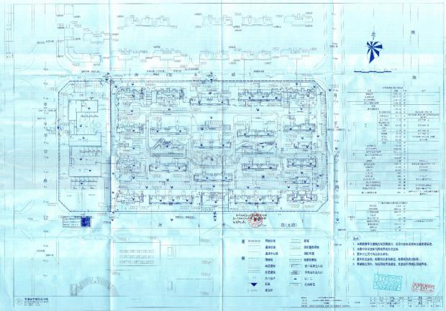
07地块总平面图
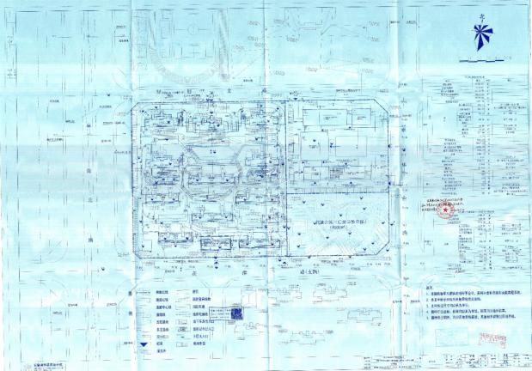
08地块总平面图

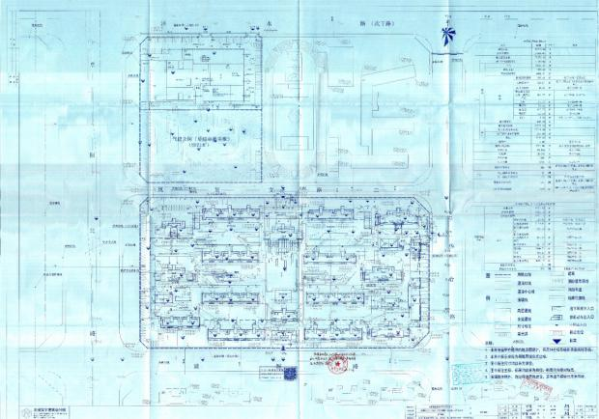
10地块总平面图

附件二 预售许可证
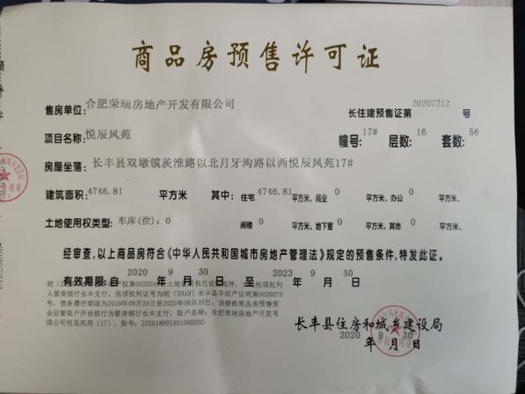
07地块风苑17#

